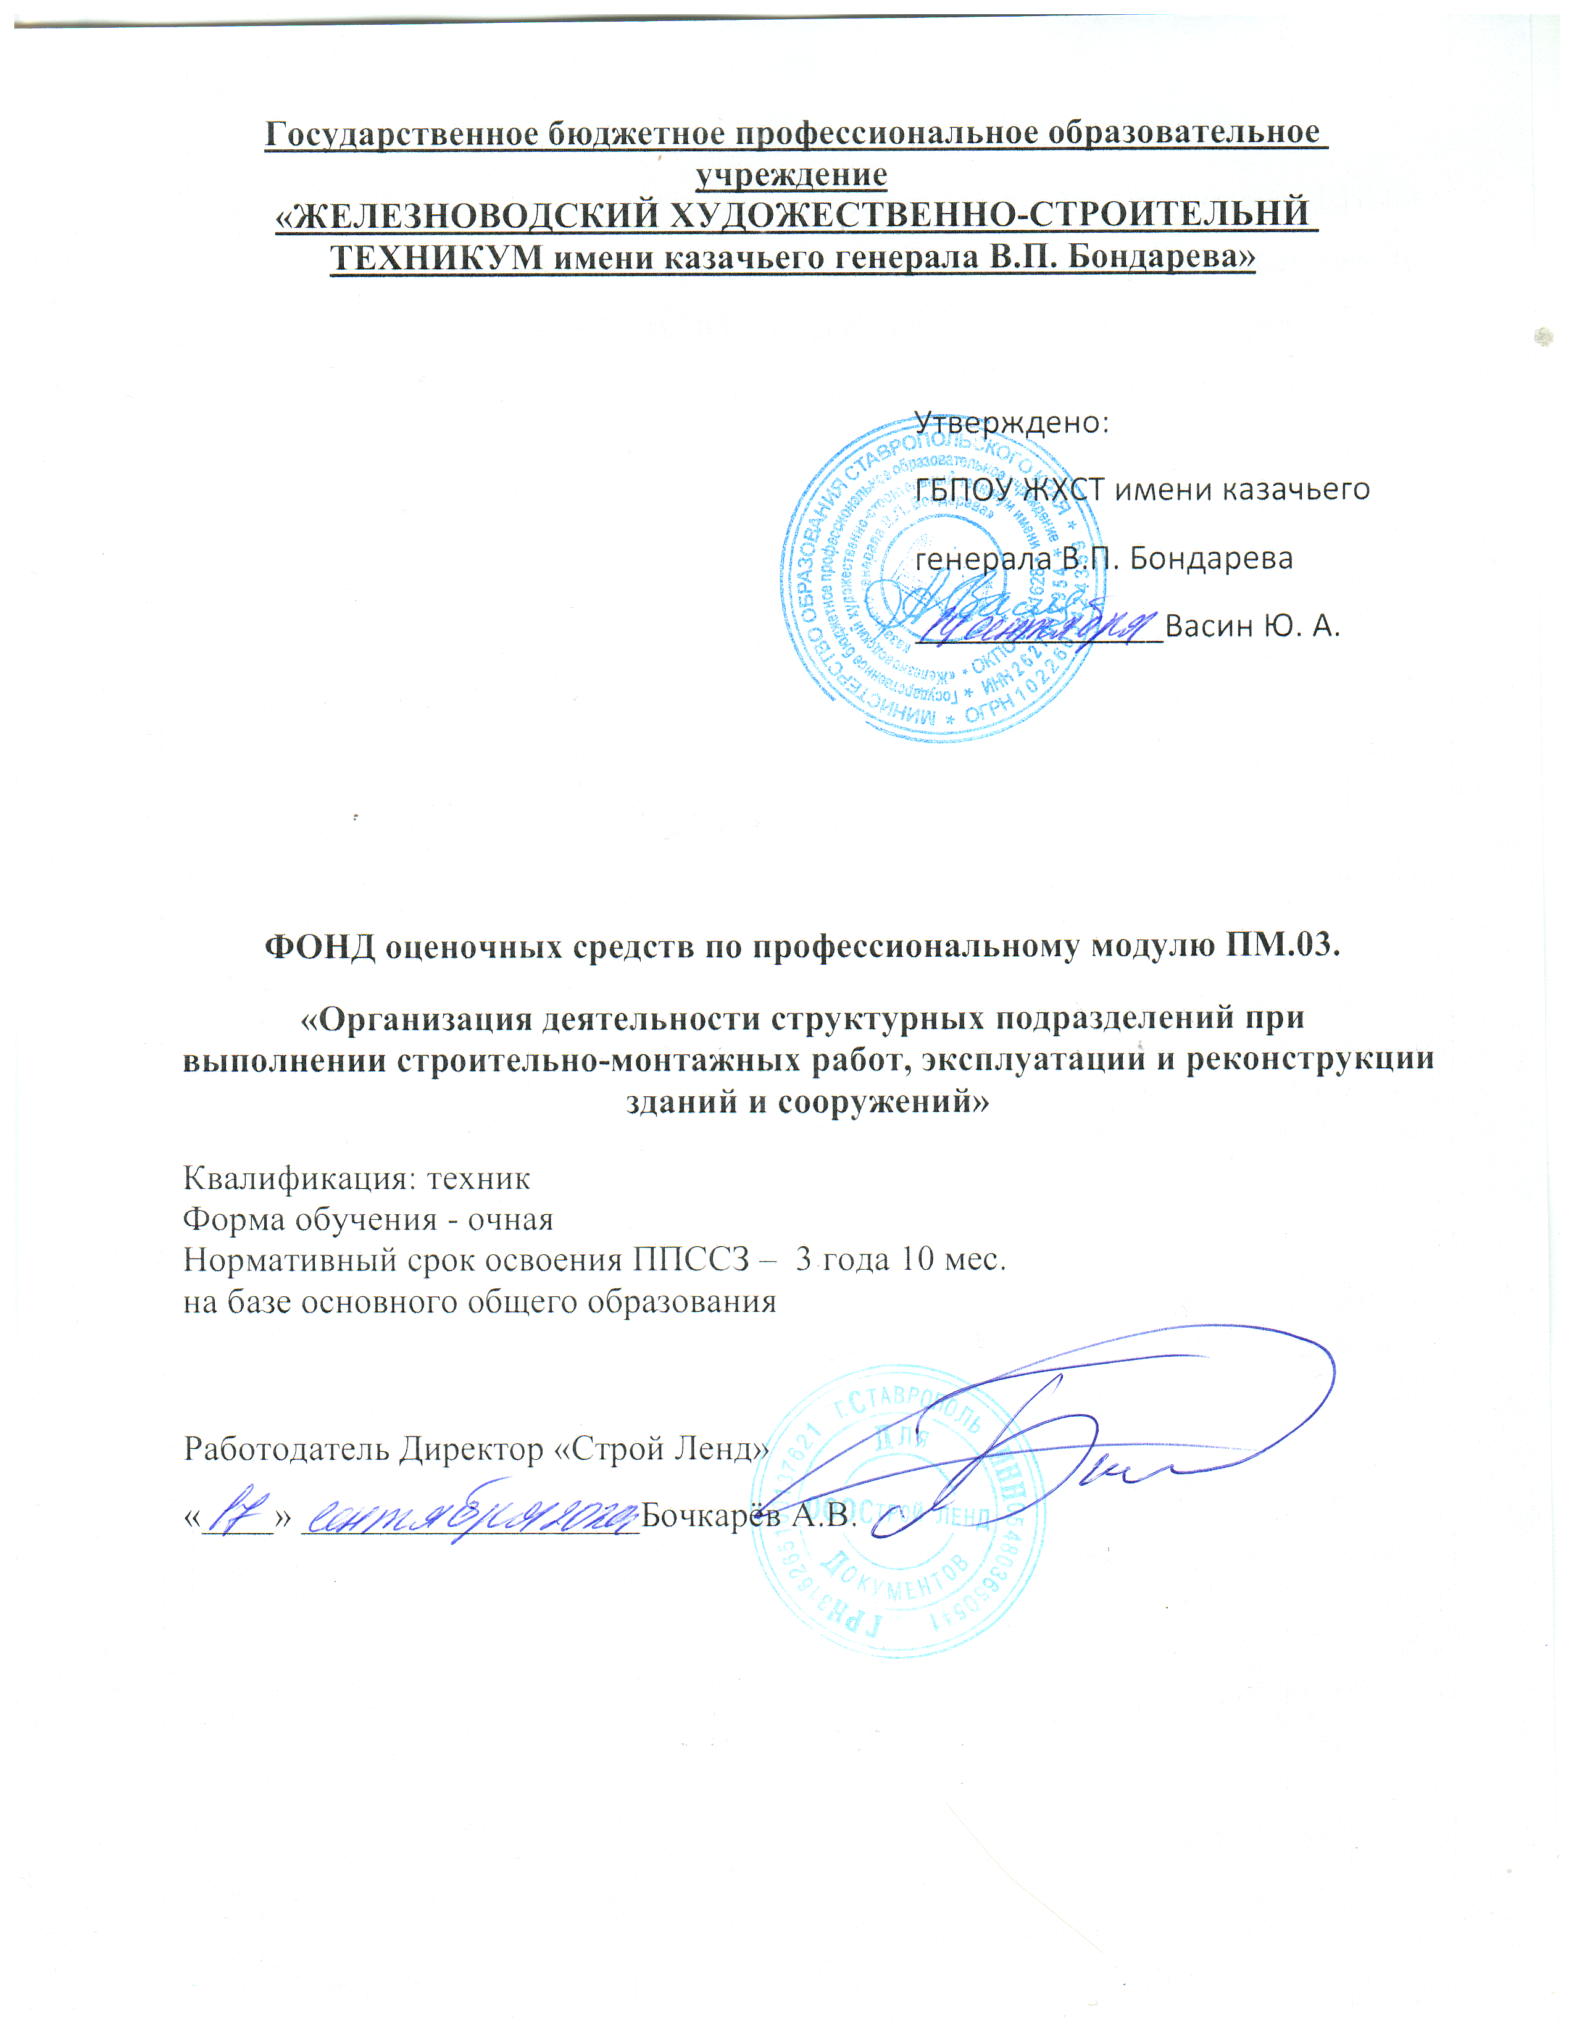

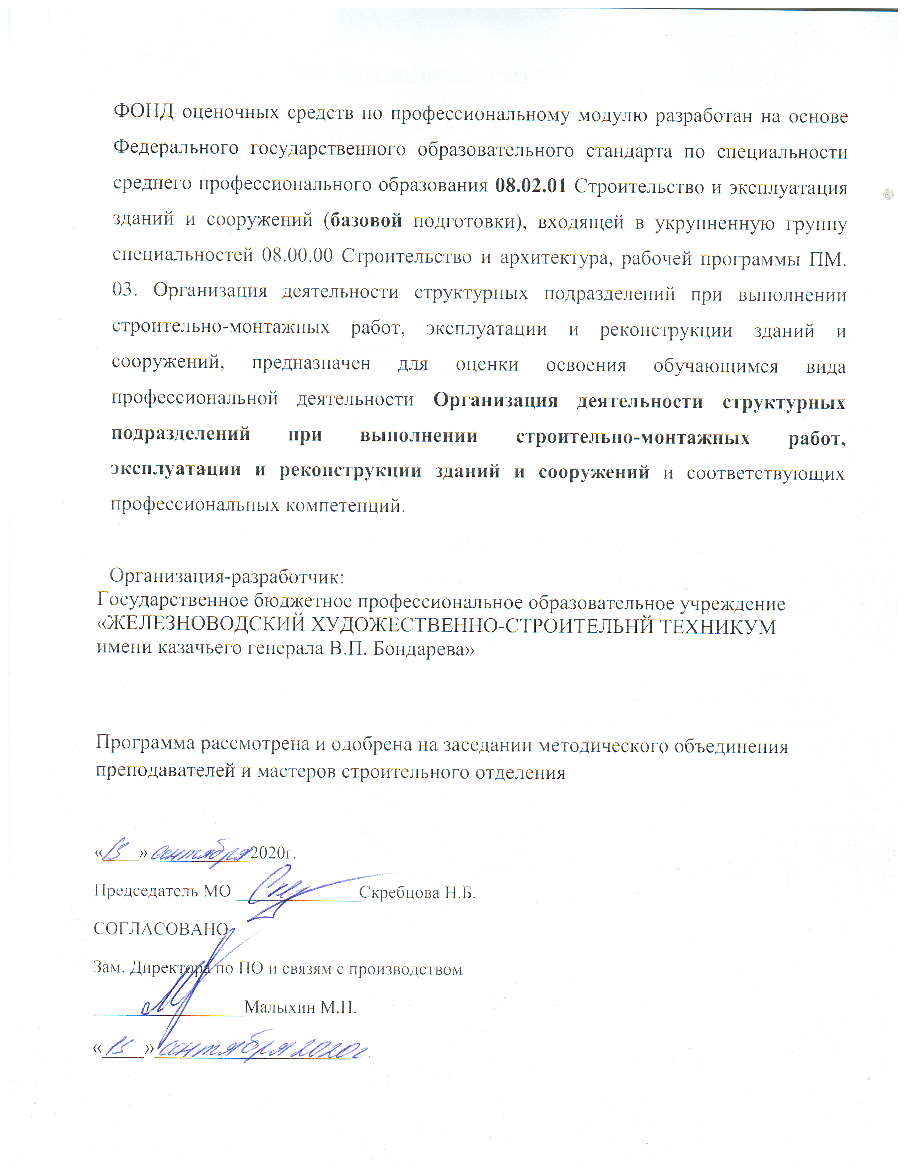

ФОНД оценочных средств по профессиональному модулю разработан на основе Федерального государственного образовательного стандарта по специальности среднего профессионального образования 08.02.01 Строительство и эксплуатация зданий и сооружений (базовой подготовки), входящей в укрупненную группу специальностей 08.00.00 Строительство и архитектура, рабочей программы ПМ. 03. Организация деятельности структурных подразделений при выполнении строительно-монтажных работ, эксплуатации и реконструкции зданий и сооружений, предназначен для оценки освоения обучающимся вида профессиональной деятельности Организация деятельности структурных подразделений при выполнении строительно-монтажных работ, эксплуатации и реконструкции зданий и сооружений и соответствующих профессиональных компетенций.

Организация-разработчик:
Государственное бюджетное профессиональное образовательное учреждение
«ЖЕЛЕЗНОВОДСКИЙ ХУДОЖЕСТВЕННО-СТРОИТЕЛЬНЙ ТЕХНИКУМ имени казачьего генерала В.П. Бондарева»

Программа рассмотрена и одобрена на заседании методического объединения преподавателей и мастеров строительного отделения

«____» ___________2020г.
Председатель МО ______________Скребцова Н.Б.
СОГЛАСОВАНО
Зам. Директора по ПО и связям с производством
_________________Малыхин М.Н.
«____»___________________

- ПАСПОРТ КОМПЛЕКТА КОНТРОЛЬНО-ОЦЕНОЧНЫХ СРЕДСТВ Результатом освоения профессионального модуля ПМ.03. Организация деятельности структурных подразделений при выполнении строительно-монтажных работ, эксплуатации и реконструкции зданий и сооружений является готовность обучающегося к выполнению вида профессиональной деятельности Организация деятельности структурных подразделений при выполнении строительно-монтажных работ, эксплуатации и реконструкции зданий и сооружений и составляющих его профессиональных компетенций, а также общие компетенции, формирующиеся в процессе освоения ОПОП в целом.
Формой аттестации по профессиональному модулю является экзамен (квалификационный). Итогом экзамена является однозначное решение: «вид профессиональной деятельности освоен/не освоен».

РЕЗУЛЬТАТЫ ОСВОЕНИЯ ПРОФЕССИОНАЛЬНОГО МОДУЛЯ, ПОДЛЕЖАЩИЕ ПРОВЕРКЕ НА ЭКЗАМЕНЕ

Профессиональные и общие компетенции
Таблица 1

профессиональные компетенции | Показатели оценки результата
ПК 3.1  Осуществлять оперативное планирование деятельности структурных подразделений при проведении строительно- монтажных работ, текущего содержания и реконструкции строительных объектов. | Формирование миссии организации, распределение функций менеджера;  планирование последовательности выполнения производственных процессов;  расчет бюджета рабочего времени;  разработка оперативных плановых заданий и создание условий для их выполнения, контроль выполнения;  регулирование производственной деятельности в ходе выполнения плановых заданий;  определение диспетчерских функций управления производством, принятие управленческих решений;  технико-экономическое планирование подготовки производства;
ПК 3.2  Обеспечивать работу структурных подразделений при выполнении производственных задач. | определение содержания учредительных функций на каждом этапе производства;  разработка организационных мероприятий подготовительного периода и внеплощадочных работ;  оформление заявок для обеспечения производства строительно-монтажных работ материалами, конструкциями, механизмами, автотранспортом,  трудовыми ресурсами;
ПК 3.3  Контролировать и оценивать деятельность структурных подразделений. | выполнение расчета натуральных и стоимостных показателей производительности труда;  овладение приемами и методами управления структурными подразделениями при выполнении ими производственных задач;  диагностика состояния системы управления;  оценивание эффективности деятельности менеджера;  оформление документов по учету рабочего времени, выработки, простоев; нормативно-технической и  распорядительной документации по вопросам

организации деятельности строительных участков;
оформление актов готовности и приёмки законченного строительного объекта;
ПК 3.4  Обеспечивать соблюдения требований охраны труда, безопасности жизнедеятельности и защиту окружающей среды при выполнении строительно- монтажных и ремонтных работ и работ по реконструкции строительных объектов. | организация и проведение мероприятия по защите населения от негативных воздействий чрезвычайных ситуаций

Таблица 2
Общие компетенции | Основные показатели оценки результата
ОК 1. Понимать сущность и социальную значимость своей будущей профессии, проявлять к ней устойчивый интерес. | - демонстрация интереса к будущей профессии;
ОК 2. Организовывать собственную деятельность, выбирать типовые методы и способы выполнения профессиональных задач, оценивать их эффективность и качество. | обоснование выбора и применение методов и способов решения профессиональных задач при проведении управленческих работ;  уровень самостоятельности при организации и выполнении конкретных проектных задач;  демонстрация эффективности и качества выполнения профессиональных задач;
ОК 3. Принимать решения в стандартных и нестандартных ситуациях и нести за них ответственность | анализ стандартных и нестандартных ситуаций, решение ситуационных производственных строительных задач;  демонстрация способности принимать решения в стандартных и нестандартных ситуациях и нести за них  ответственность;
ОК 4. Осуществлять поиск и использование информации, необходимой для эффективного выполнения профессиональных задач, профессионального и личностного развития. | поиск, отбор информации из различных источников, включая Интернет;  эффективное использование информации для решения профессиональных задач и личностного развития
ОК 5. Использовать информационно- коммуникационные технологии в профессиональной деятельности. | демонстрация умений использования информационно- коммуникационных технологий в практической деятельности (использование пакетов прикладных программ при вычислительных и графических работах);  анализ эффективности применения информационных технологий
ОК 6. Работать в коллективе и в команде, эффективно общаться с коллегами, руководством, потребителями. | организация работы с применением технологий группового и коллективного взаимодействия

ОК 7. Брать на себя ответственность за работу членов команды (подчиненных), за результат выполнения заданий | формирование лидерских качеств, качеств руководителя путем организации групповой работы студентов  самоанализ, самооценка и коррекция результатов собственной работы
ОК 8. Самостоятельно определять задачи профессионального и личностного развития, заниматься самообразованием, осознанно планировать повышение квалификации. | планирование обучающимися повышения уровня личностного и профессионального развития  организация самостоятельной работы при освоении профессионального модуля
ОК 9. Ориентироваться в условиях частой смены технологий и профессиональной деятельности | проявление интереса к инновациям в области профессиональной деятельности  анализ инноваций при изучении и применении новых технологий в строительной отрасли

Иметь практический опыт
В результате изучения профессионального модуля обучающийся должен иметь практический опыт:
- осуществления планирования деятельности структурных подразделений при строительстве и эксплуатации зданий и сооружений;
- обеспечения деятельности структурных подразделений:
- контроля деятельности структурных подразделений;
- обеспечения соблюдения требований охраны труда, безопасности жизнедеятельности и защиты окружающей среды при выполнении строительно-монтажных, ремонтных работ и работ по реконструкции строительных объектов.

ФОРМЫ ПРОМЕЖУТОЧНОЙ АТТЕСТАЦИИ ПО ПРОФЕССИОНАЛЬНОМУ МОДУЛЮ

Формы контроля и оценивания элементов профессионального модуля

Элемент модуля | Форма контроля и оценивания
 | Промежуточная  аттестация | Текущий контроль
МДК 03.01. Управление деятельностью структурных подразделений при выполнении строительно- монтажных работ, эксплуатации и реконструкции зданий и  сооружений | Дифференцированный зачет | Оценка выполнения и защита практических и контрольных работ
УП.03. Учебная практика | Дифференцированный зачет | Защита отчёта по практике

- Оценка освоения теоретического курса профессионального модуля

  - Общие положения
Основной целью оценки теоретического курса профессионального модуля является оценка умений и знаний. Оценка освоения МДК.03.01 «Управление деятельностью структурных подразделений при выполнении строительно-монтажных работ, эксплуатации и реконструкции зданий и сооружений» проводится в форме экзамена по трем разделам МДК.03.01:
«Менеджмент организации», «Маркетинг» и «Документационное обеспечение управленческой деятельности». Место проведения: кабинет оперативного управления деятельностью структурных подразделений. Типовые задания для оценки освоения междисциплинарного курса приведены в Комплекте оценочных средств по МДК 03.01.

Требования к дифференцированному зачету по учебной практике
Целью оценки по учебной практике является оценка:
    - профессиональных и общих компетенций;
    - практического опыта и умений.
Оценка по учебной практике выставляется по результатам дифференцированного зачёта, с указанием видов работ, выполненных обучающимся во время практики, их объема, качества выполнения.
Виды работ:
- - осуществление оперативного планирования деятельности структурных подразделений при проведении строительно-монтажных работ, текущего содержания и реконструкции строительных объектов;
- - обеспечение деятельности структурных подразделений при выполнении производственных задач;
- - контроль деятельности структурных подразделений;
- - обеспечение соблюдения требований охраны труда, безопасности жизнедеятельности и защиты окружающей среды при выполнении строительно-монтажных работ, ремонтных и работ по реконструкции строительных объектов.
Итоговым результатом является сдача и защита отчета по учебной практике.

ОЦЕНОЧНЫЕ МАТЕРИАЛЫ ДЛЯ ЭКЗАМЕНА (КВАЛИФИКАЦИОННОГО)

Общие положения

Экзамен (квалификационный) предназначен для контроля и оценки результатов освоения профессионального модуля ПМ.03 Организация деятельности структурных подразделений при выполнении строительно-монтажных работ, эксплуатации и реконструкции зданий и сооружений специальности СПО Строительство и эксплуатация зданий и сооружений, код специальности 08.02.01.
Формой аттестации по профессиональному модулю является экзамен (квалификационный), проводимый очно. Итогом экзамена является однозначное решение: «вид профессиональной деятельности освоен / не освоен».
Решение о том, что профессиональный модуль ПМ.03 Организация деятельности структурных подразделений при выполнении строительно-монтажных работ, эксплуатации и реконструкции зданий и сооружений по специальности СПО 08.02.01 Строительство и эксплуатация зданий и сооружений освоен, комиссия принимает в том случае, если результативность составляет не менее 70%.

Если результативность составляет менее 70%, комиссия принимает решение, что профессиональный модуль ПМ.03 Организация деятельности структурных подразделений при выполнении строительно-монтажных работ, эксплуатации и реконструкции зданий и сооружений не освоен.

Условия проведения экзамена:
- Место выполнения задания: - кабинет оперативного управления деятельностью структурных подразделений.
- Время выполнения кейс-заданий – 2 часа (90 минут).
Экзамен проводится одновременно для всей учебной группы. Обучающиеся выполняют по два индивидуальных задания в присутствии членов экзаменационной комиссии. Ответы предоставляются письменно. Проверка происходит в присутствии обучающихся, затем они в устной форме обосновывают принятое решение по условиям задания. Задания предусматривают проверку освоения нескольких компетенций (ПК.3.1 - ПК.3.4).
Количество вариантов заданий для экзаменующихся – 24.
Оборудование: компьютеры с лицензионным программным обеспечением и выходом в Интернет (по количеству обучающихся) раздаточные материалы (задания, схемы), бумага.
Количество вариантов задания для экзаменующегося – индивидуальное.

Показатели оценки профессиональных и общих компетенций
Коды проверяемых  компетенций | Показатели оценки результата | Оценка  (да / нет)
ПК 3.1. Осуществлять оперативное планирование деятельности структурных подразделений при проведении строительно-монтажных работ, текущего содержания и реконструкции строительных объектов | - Формирование миссии организации, распределение функций менеджера;  - планирование последовательности выполнения производственных процессов;  - расчет бюджета рабочего времени;  - разработка оперативных плановых заданий и создание условий для их выполнения, контроль выполнения;  - регулирование производственной деятельности в ходе выполнения плановых заданий;  - определение диспетчерских функций управления производством, принятие управленческих решений;  - технико-экономическое планирование подготовки  производства;
ПК 3.2. Обеспечивать работу структурных подразделений при выполнении производственных задач. | - определение содержания учредительных функций на каждом этапе производства;  - разработка организационных мероприятий подготовительного периода и внеплощадочных работ;  - оформление заявок для обеспечения

производства строительно- монтажных работ материалами, конструкциями, механизмами, автотранспортом, трудовыми
ресурсами;
ПК 3.3. Контролировать и оценивать деятельность структурных подразделений | - выполнение расчета натуральных и стоимостных показателей производительности труда;  - овладение приемами и методами управления структурными подразделениями при выполнении ими производственных задач;  - диагностика состояния системы управления;  - оценивание эффективности деятельности менеджера;  - оформление документов по учету рабочего времени, выработки, простоев; нормативно-технической и распорядительной документации по вопросам организации деятельности строительных участков;  - оформление актов готовности и приёмки законченного строительного  объекта;
ПК 3.4. Обеспечивать соблюдения требований охраны труда, безопасности жизнедеятельности и защиту окружающей среды при выполнении строительно- монтажных и ремонтных работ и работ по реконструкции  строительных объектов | - организация и проведение мероприятия по защите населения от негативных воздействий чрезвычайных ситуаций.

Коды проверяемых  компетенций | Показатели оценки результата | Оценка  (да / нет)
ОК1. Понимать сущность и социальную значимость своей будущей профессии, проявлять к  ней устойчивый интерес | Результаты защиты практических работ, результаты практики.
ОК.2.Организовывать собственную деятельность, выбирать типовые методы и способы выполнения | Результаты защиты исследовательских работ, участие в выставках, конкурсах, олимпиадах, техническое творчество, результаты практики  Выполнение взятых обязательств и срок

профессиональных задач, оценивать их эффективность и  качество | исполнения.
ОК. 3.Принимать решения в стандартных и нестандартных ситуациях и нести за них  ответственность | Демонстрация способности принимать решения в стандартных и нестандартных ситуациях и нести за них ответственность;
ОК. 4.Осуществлять поиск и использование информации, необходимой для эффективного выполнения профессиональных задач, профессионального и  личностного развития | Наличие письменных работ по тематикам домашних заданий и конкурсных заданий с использованием профессиональных источников информации
ОК.5.Использовать информационно- коммуникационные технологии в профессиональной деятельности | Результаты исследовательских работ, участие в выставках, конкурсах, олимпиадах, техническое творчество, результаты практики,  наличие распечатанных электронных презентаций при выполнении домашних заданий и участии в конкурсах и конфененциях
ОК. 8. Самостоятельно определять задачи профессионального и личностного развития, заниматься самообразованием, осознанно планировать  повышение квалификации | Результаты защиты исследовательских работ, участие в выставках, конкурсах, олимпиадах, техническое творчество, результаты практики, Спортивные и другие достижения
ОК. 9. Ориентироваться в условиях частой смены технологий в профессиональной  деятельности | Результаты защиты исследовательских  работ, результаты практики

  - Выполнение заданий
ТИПОВОЕ ЗАДАНИЕ ДЛЯ ЭКЗАМЕНУЮЩЕГОСЯ

Инструкция

Получите индивидуальное задание. Внимательно прочитайте его. Вы можете воспользоваться Интернет-ресурсами, нормативно-справочной и учебно-методической литературой, имеющейся на специальном столе.
Время выполнения кейс-заданий – 2 часа (90 минут).
Место проведения: кабинет оперативного управления деятельностью структурных подразделений.

Задание 1.
Из заданных элементов сформируйте организационную структуру управления организацией. Определите миссию указанной организации. Дайте классификационную характеристику изображенной структуры. Постройте «дерево целей» для службы маркетинга на разных этапах жизненного цикла
А) этап создания организации
Б) этап выведения на рынок (роста) В) зтап зрелости
Г) этап упадка

Задание -2.
Из заданных элементов сформируйте организационную структуру управления организацией. Определите миссию организации. Дайте классификационную характеристику изображенной структуры. Схематично отобразите иерархию подчиненности.
Постройте «дерево целей» данного предприятия в целом и по отдельным подразделениям: А) планово- производственного направления
Б ) материально-технического обеспечения

Задание 3.
При заданной нормативной трудоёмкости СМР и указанных сроках выполнения задания оцените реальность выполнения сроков по договору и предложите варианты их выполнения. Известно число рабочих по профессиям и средняя производительность труда на предприятии.
Согласно проектно-сметной документации нормативная трудоемкость СМР составила: Каменных работ - чел-час
Отделочных работ - чел-час
Кровельных работ - чел-час Предприятие имеет в штате:
Каменщиков – чел
Штукатуров-маляров - чел
Кровельщиков - чел
Согласно договора подряда сроки выполнения задания следующие: Каменных работ - дней
Отделочных работ - дней Кровельных работ - дней
Средняя производительность труда на предприятии составляет 120%.

Задание 4.
Для создания малого строительного предприятия из 3 - 5 человек управленческого персонала сформулируйте главные цели, ранжируйте их по значимости, постройте «дерево целей». Предложите вариант организационной структуры управления предприятием. Укажите основные обязанности управленческого персонала.

Задание 5.
Согласно договора подряда на строительство нужно выполнить следующие работы:
- устройство каменной кладки стен средней сложности - 200м3;
- устройство горизонтальной гидроизоляции из двух слоев рубероида -250м2;

- устройство вертикальной обмазочной гидроизоляции-300м2;

На основании нормативных документов (ГЭСН) определите необходимые для этих работ материальные ресурсы. По установленной форме (прилагается) оформите заявку обеспечения производства строительными материалами и механизмами.

ПАКЕТ ЭКЗАМЕНАТОРА

Место выполнения задания: - кабинет оперативного управления деятельностью структурных подразделений.
2. Время выполнения кейс-заданий – 2 часа (90 минут).
Экзамен проводится одновременно для всей учебной группы. Обучающиеся выполняют по два индивидуальных задания в присутствии членов экзаменационной комиссии. Ответы предоставляются письменно. Проверка происходит в присутствии обучающихся, затем они в устной форме обосновывают принятое решение по условиям задания. Задания предусматривают проверку освоения нескольких компетенций (ПК.3.1 - ПК.3.4).
Количество вариантов заданий для экзаменующихся – 24.
Оборудование: компьютеры с лицензионным программным обеспечением и выходом в Интернет (по количеству обучающихся) раздаточные материалы (задания, схемы), бумага.
Количество вариантов задания для экзаменующегося – индивидуальное. КРИТЕРИИ ОЦЕНКИ

Выполнение задания:
- обращение в ходе задания к информационным источникам;
- рациональное распределение времени на выполнение задания (обязательно наличие следующих этапов выполнения задания: ознакомление с заданием и планирование работы; получение информации; подготовка продукта; рефлексия выполнения задания и коррекция подготовленного продукта перед сдачей);
- полнота составленных образцов документов, соответствие их требованиям;
- аргументированность выводов и обобщений.

Экспертные листы выполнения профессиональных заданий Экспертный лист выполнения профессионального задания № 9-16
ФИО студента группа
 | Этап выполнения | Максим. | факт
1. | Четкость формулирования миссии указанной организации | 5
2. | Правильность группировки по подсистемам  (блокам)подразделений | 12
3. | Правильность определения необходимого количества  заместителей директора предприятия и их должностей | 8
4. | Правильность графического изображения структуры | 10
5. | Правильность ранжирования целей и графическое построение  их | 8
6. | Правильность вычислений | 12
7. | Правильность распределения ассортиментных групп и  графическое оформление их | 8

8. | Оценка правильности рекомендаций по формированию  ассортимента | 7
 | ВСЕГО | 70  баллов
9. | Защита работы:  -полнота,логичность, четкость и завершенность доклада;  -техническая грамотность речи;  -обоснование принятых решений в соответствии с нормативными требованиями | 10
 | ВСЕГО | 80
 | Экспертная оценка портфолио | 20
 | Общая сумма баллов студента на экзамене квалификационном  по профессиональному модулю ПМ03 | 100  баллов

Шкала оценок

Сумма баллов оценка
90-100 5 отлично
80-89 4 хорошо
70-79 3 удовлетворительно
Менее 70 2 неудовлетворительно
Результативность составляет баллов.
Решение: вид профессиональной деятельности освоен/не освоен Подписи членов экзаменационной комиссии:

Экспертные листы выполнения профессиональных заданий Экспертный лист выполнения профессионального задания № 5-8,21-24
ФИО студента группа
 | Этап выполнения | Максим. | факт
1. | Четкость формулирования миссии указанной организации | 5
2. | Правильность группировки по подсистемам  (блокам)подразделений | 12
3. | Правильность определения необходимого количества  заместителей директора предприятия и их должностей | 8
4. | Правильность графического изображения структуры | 10
5. | Правильность ранжирования целей и графическое построение  их | 8
6. | Правильность вычислений | 12
7. | Оценка реальности выполнения сроков работ по договору | 8
8. | Оценка реальности предложенных вариантов исполнения работ | 7
 | ВСЕГО | 70  баллов
9. | Защита работы:  -полнота, логичность, четкость и завершенность доклада;  -техническая грамотность речи;  -обоснование принятых решений в соответствии с | 10

 | нормативными требованиями
 | ВСЕГО | 80
 | Экспертная оценка портфолио | 20
 | Общая сумма баллов студента на экзамене квалификационном  по профессиональному модулю ПМ03 | 100  баллов

Шкала оценок

Сумма баллов оценка
90-100 5 отлично
80-89 4 хорошо
70-79 3 удовлетворительно
Менее 70 2 неудовлетворительно
Результативность составляет баллов.
Решение: вид профессиональной деятельности освоен/не освоен Подписи членов экзаменационной комиссии:

Экспертные листы выполнения профессиональных заданий Экспертный лист выполнения профессионального задания № 1-4,17-20
ФИО студента группа
 | Этап выполнения | Максим. | факт
1. | Четкость формулирования миссии указанной организации | 5
2. | Правильность группировки по подсистемам  (блокам)подразделений | 12
3. | Правильность определения необходимого количества  заместителей директора предприятия и их должностей | 8
4. | Правильность графического изображения структуры | 10
5. | Правильность ранжирования целей и графическое построение  их | 8
6. | Правильность подбора нормативных источников | 5
7. | Правильность определения необходимых ресурсов по видам  работ | 8
8. | Правильность расчетов ресурсов по объему | 7
9. | Правильность оформления заявки на приобретение материалов | 7
 | ВСЕГО | 70  баллов
10. | Защита работы:  -полнота, логичность, четкость и завершенность доклада;  -техническая грамотность речи;  -обоснование принятых решений в соответствии с нормативными требованиями | 10
 | ВСЕГО | 80
 | Экспертная оценка портфолио | 20
 | Общая сумма баллов студента на экзамене квалификационном  по профессиональному модулю ПМ03 | 100  баллов

Шкала оценок

Сумма баллов оценка
90-100 5 отлично
80-89 4 хорошо
70-79 3 удовлетворительно
Менее 70 2 неудовлетворительно
Результативность составляет баллов.
Решение: вид профессиональной деятельности освоен/не освоен Подписи членов экзаменационной комиссии:

Портфолио
    - Требования к портфолио
Цель Портфолио студента: отслеживание и оценивание формирования общих и профессиональных компетенций, динамики индивидуального развития и личностного роста, поддержка образовательной и профессиональной активности студента и самостоятельности.
Тип портфолио - смешанный.

Перечень документов, входящих в портфолио:
1 часть: Перечень индивидуальных достижений в табличной форме, состоящий из 9 разделов;
- Титульный лист
- раздел: Личные данные
- раздел: Результаты мониторинга успеваемости 3 раздел: Результаты мониторинга посещаемости
- раздел: Участие в конкурсах профессионального мастерства, выставках-ярмарках в олимпиадах, научно-практических конференциях, исследовательских проектах, проектной деятельности и др.:
- раздел: Эффективность и качество выполненной самостоятельной работы
- раздел: Участие в спортивных, патриотических мероприятиях различного уровня* 7 раздел: Участие в общественной деятельности
8 раздел: Получение дополнительного профессионального образования через ресурсный центр *
2 часть: Приложение (комплект документов, подтверждающих индивидуальные достижения).
Приложение 1 (комплект официальных документов, подтверждающих индивидуальные достижения)
- Аттестационные листы по практике (учебной, производственной)
- Характеристики с практики
- Сертификаты*, грамоты*, дипломы и т.п.
Приложение 2 (комплект не официальных документов, подтверждающих индивидуальные достижения)
- Эссе (размышление о моей будущей профессии)
- Самостоятельные работы студентов
- Фотогалерея* и т.п.

*) отсутствие отмеченных документов не является причиной снижения оценки по модулю.

Требования к оформлению портфолио:
- наличие всех разделов, аккуратность, эстетичность и самостоятельность оформления портфолио;

- достоверность сведений портфолио;
- соответствие стиля оформления содержанию портфолио;
- логичность и лаконичность письменных пояснений, завершенность

Критерии оценки
Количественная оценка: 0 баллов – показатель не проявляется; 1 балл – единичное проявление показателя; 2 балла – системное проявление показателя. За результативность участия в мероприятиях различного уровня применять повышающий коэффициент: k1 = 2 для областного уровня, k2 = 3 для общероссийского уровня, методом умножения балла на коэффициент.

Таблица. Оценка портфолио

Коды и наименования проверяемых компетенций или их сочетаний | Показатели оценки результата | Баллы
 |  | макс | сумма
ОК.1. Понимать сущность и социальную значимость своей будущей профессии,  проявлять к ней устойчивый интерес  ОК 8. Самостоятельно определять задачи профессионального и личностного развития, заниматься самообразованием, осознанно планировать повышение квалификации. | Эффективность и качество освоения  образовательной программы | 2 | 16
 | Систематичность в посещении занятий | 2
 | Участие в конкурсах профессионального  мастерства, выставках-ярмарках, мастер-классах и т.п. | 2
 | Активность, инициативность в процессе освоения программы модуля (участие в  олимпиадах, конкурсах, НПК и т.д.) | 2
 | Эффективность и качество выполненной  самостоятельной работы | 2
 | Участие в спортивных и патриотических мероприятиях различного уровня | 2
 | Активность участия в общественной жизни группы, колледжа и т.д. | 2
 | Получение дополнительного профессионального образования через ресурсный центр | 2
ОК.5. Использовать информационно- коммуникационные технологии в профессиональной  деятельности | Эффективность решения профессиональных задач на основе самостоятельно найденной  информации с использованием ИКТ; | 2 | 4
 | Качество оформления результатов  самостоятельной работы с использованием ИКТ; | 2
Дополнительные баллы |  | 20 | 2
Итого |  |  | 20  (224)

* При наличии данного показателя оценки результата
** при оценивании экзамена квалификационного максимальное количество баллов устанавливается равное 20

Оценка экзамена квалификационного студента БПОУ ВО «Вологодский строительный колледж» производится в соответствии с универсальной шкалой (таблица).

Результативность балл (%) | Качественная оценка индивидуальных образовательных достижений |  | Профес- сиональный модуль ПМ.02.
 | балл (отметка) | вербальный аналог
65-72 (90 ÷ 100) | 5 | отлично | освоен
57-64 (80 ÷ 89) | 4 | хорошо
50-56 (70 ÷ 79) | 3 | удовлетворительно
менее 50 (70) | 2 | не удовлетворительно | не освоен

Государственное бюджетное профессиональное образовательное учреждение
«ЖЕЛЕЗНОВОДСКИЙ ХУДОЖЕСТВЕННО-СТРОИТЕЛЬНЙ ТЕХНИКУМ имени казачьего генерала В.П. Бондарева»

Специальность: 08.02.01 «Строительство и эксплуатация зданий и сооружений»

ЗАДАНИЕ ДЛЯ ЭКЗАМЕНУЩЕГОСЯ
Экзамен квалификационный

ПМ.03. «Организация деятельности структурных подразделений при выполнении строительно-монтажных работ, эксплуатации и реконструкции зданий и сооружений»
Вариант №1
Коды проверяемых профессиональных и общих компетенций: ПК3.1–ПК3.4, ОК1–ОК9

Инструкция:
Внимательно прочитайте задание. Вы можете воспользоваться учебно-методической, справочной литературой. Время выполнения задания – 90 мин./ 2 академических часа
Задание 1: Из заданных элементов сформируйте организационную структуру управления организацией. Определите миссию указанной организации. Дайте классификационную характеристику изображенной структуры. Постройте «дерево целей» для службы маркетинга на разных этапах жизненного цикла
А) этап создания организации
Задание 2: Согласно Договора подряда на строительство нужно выполнить перечень СМР:
На основании нормативных документов (ГЭСН,ТЕР) определите необходимые для этих работ материальные ресурсы. По установленной форме (прилагается) оформите заявку обеспечения производства строительными материалами и механизмами.
Исходные данные принять на основании бланк - задания №1

Преподаватель:

Государственное бюджетное профессиональное образовательное учреждение
«ЖЕЛЕЗНОВОДСКИЙ ХУДОЖЕСТВЕННО-СТРОИТЕЛЬНЙ ТЕХНИКУМ имени казачьего генерала В.П. Бондарева»
Специальность: 08.02.01 «Строительство и эксплуатация зданий и сооружений»

ЗАДАНИЕ ДЛЯ ЭКЗАМЕНУЩЕГОСЯ
Экзамен квалификационный

ПМ.03. «Организация деятельности структурных подразделений при выполнении строительно-монтажных работ, эксплуатации и реконструкции зданий и сооружений»
Вариант №2
Коды проверяемых профессиональных и общих компетенций: ПК3.1–ПК3.4,ОК1–ОК9 Инструкция:
Внимательно прочитайте задание. Вы можете воспользоваться учебно-методической, справочной литературой. Время выполнения задания – 90 мин./ 2 академических часа
Задание 1: Из заданных элементов сформируйте организационную структуру управления организацией. Определите миссию указанной организации. Дайте классификационную характеристику изображенной структуры. Постройте «дерево целей» для службы маркетинга на разных этапах жизненного цикла
В) этап зрелости
Задание 2: Согласно Договора подряда на строительство нужно выполнить перечень СМР.
На основании нормативных документов (ГЭСН, ТЕР) определите необходимые для этих работ материальные ресурсы. По установленной форме (прилагается) оформите заявку обеспечения производства строительными материалами и механизмами.
Исходные данные принять на основании бланк - задания №2

Преподаватель: \

Государственное бюджетное профессиональное образовательное учреждение
«ЖЕЛЕЗНОВОДСКИЙ ХУДОЖЕСТВЕННО-СТРОИТЕЛЬНЙ ТЕХНИКУМ имени казачьего генерала В.П. Бондарева»
Специальность: 08.02.01 «Строительство и эксплуатация зданий и сооружений»

ЗАДАНИЕ ДЛЯ ЭКЗАМЕНУЩЕГОСЯ
Экзамен квалификационный

ПМ.03. «Организация деятельности структурных подразделений при выполнении строительно-монтажных работ, эксплуатации и реконструкции зданий и сооружений»
Вариант №3
Коды проверяемых профессиональных и общих компетенций: ПК3.1–ПК3.4,ОК1–ОК9

Инструкция:
Внимательно прочитайте задание. Вы можете воспользоваться учебно-методической, справочной литературой. Время выполнения задания – 90 мин./ 2 академических часа
Задание 1: Из заданных элементов сформируйте организационную структуру управления организацией. Определите миссию указанной организации. Дайте классификационную характеристику изображенной структуры. Постройте «дерево целей» для службы маркетинга на разных этапах жизненного цикла
Б) этап выведения на рынок (роста)
Задание 2: Согласно Договора подряда на строительство нужно выполнить перечень СМР:
На основании нормативных документов (ГЭСН, ТЕР) определите необходимые для этих работ материальные ресурсы. По установленной форме (прилагается) оформите заявку обеспечения производства строительными материалами и механизмами.
Исходные данные принять на основании бланк - задания №3

Преподаватель:

Государственное бюджетное профессиональное образовательное учреждение
«ЖЕЛЕЗНОВОДСКИЙ ХУДОЖЕСТВЕННО-СТРОИТЕЛЬНЙ ТЕХНИКУМ имени казачьего генерала В.П. Бондарева»
Специальность: 08.02.01 «Строительство и эксплуатация зданий и сооружений»

ЗАДАНИЕ ДЛЯ ЭКЗАМЕНУЩЕГОСЯ
Экзамен квалификационный

ПМ.03. «Организация деятельности структурных подразделений при выполнении строительно-монтажных работ, эксплуатации и реконструкции зданий и сооружений»
Вариант №4
Коды проверяемых профессиональных и общих компетенций: ПК3.1–ПК3.4,ОК1–ОК9

Инструкция:
Внимательно прочитайте задание. Вы можете воспользоваться учебно-методической, справочной литературой. Время выполнения задания – 90 мин./ 2 академических часа
Задание 1: Из заданных элементов сформируйте организационную структуру управления организацией. Определите миссию указанной организации. Дайте классификационную характеристику изображенной структуры. Постройте «дерево целей» для службы маркетинга на разных этапах жизненного цикла
В) этап упадка
Задание 2: Согласно Договора подряда на строительство нужно выполнить перечень СМР.
На основании нормативных документов (ГЭСН, ТЕР) определите необходимые для этих работ материальные ресурсы. По установленной форме (прилагается) оформите заявку обеспечения производства строительными материалами и механизмами
Исходные данные принять на основании бланк - задания №4

Преподаватель:

Государственное бюджетное профессиональное образовательное учреждение «ЖЕЛЕЗНОВОДСКИЙ ХУДОЖЕСТВЕННО-СТРОИТЕЛЬНЙ ТЕХНИКУМ имени казачьего генерала В.П. Бондарева»
Специальность: 08.02.01 «Строительство и эксплуатация зданий и сооружений»

ЗАДАНИЕ ДЛЯ ЭКЗАМЕНУЩЕГОСЯ
Экзамен квалификационный

ПМ.03. «Организация деятельности структурных подразделений при выполнении строительно-монтажных работ, эксплуатации и реконструкции зданий и сооружений»
Вариант №5
Коды проверяемых профессиональных и общих компетенций: ПК3.1–ПК3.4,ОК1–ОК9

Инструкция:
Внимательно прочитайте задание. Вы можете воспользоваться учебно-методической, справочной литературой. Время выполнения задания – 90 мин./ 2 академических часа
Задание 1: Из заданных элементов сформируйте организационную структуру управления организацией. Определите миссию указанной организации. Дайте классификационную характеристику изображенной структуры. Постройте «дерево целей» данного предприятия в целом и по отдельным подразделениям
А) планового производственного направления
Задание 2: При заданной нормативной трудоёмкости СМР и указанных сроках выполнения задания оцените реальность выполнения сроков по договору и предложите варианты их выполнения. Известно число рабочих по профессиям и средняя производительность труда на предприятии.
Исходные данные принять на основании бланк - задания №5

Преподаватель: /

Государственное бюджетное профессиональное образовательное учреждение
«ЖЕЛЕЗНОВОДСКИЙ ХУДОЖЕСТВЕННО-СТРОИТЕЛЬНЙ ТЕХНИКУМ имени казачьего генерала В.П. Бондарева»
Специальность: 08.02.01 «Строительство и эксплуатация зданий и сооружений»

ЗАДАНИЕ ДЛЯ ЭКЗАМЕНУЩЕГОСЯ
Экзамен квалификационный

ПМ.03. «Организация деятельности структурных подразделений при выполнении строительно-монтажных работ, эксплуатации и реконструкции зданий и сооружений»
Вариант №6
Коды проверяемых профессиональных и общих компетенций: ПК3.1–ПК3.4,ОК1–ОК9

Инструкция:
Внимательно прочитайте задание. Вы можете воспользоваться учебно-методической, справочной литературой. Время выполнения задания – 90 мин./ 2 академических часа
Задание 1: Из заданных элементов сформируйте организационную структуру управления организацией. Определите миссию указанной организации. Дайте классификационную характеристику изображенной структуры. Постройте «дерево целей» данного предприятия в целом и по отдельным подразделениям
В) производственно-сбытового направления
Задание 2: При заданной нормативной трудоёмкости СМР и указанных сроках выполнения задания оцените реальность выполнения сроков по договору и предложите варианты их выполнения. Известно число рабочих по профессиям и средняя производительность труда на предприятии.

Исходные данные принять на основании бланк - задания №6

Преподаватель:

Государственное бюджетное профессиональное образовательное учреждение
«ЖЕЛЕЗНОВОДСКИЙ ХУДОЖЕСТВЕННО-СТРОИТЕЛЬНЙ ТЕХНИКУМ имени казачьего генерала В.П. Бондарева»
Специальность: 08.02.01 «Строительство и эксплуатация зданий и сооружений»

ЗАДАНИЕ ДЛЯ ЭКЗАМЕНУЩЕГОСЯ
Экзамен квалификационный

ПМ.03. «Организация деятельности структурных подразделений при выполнении строительно-монтажных работ, эксплуатации и реконструкции зданий и сооружений»
Вариант №7
Коды проверяемых профессиональных и общих компетенций: ПК3.1–ПК3.4,ОК1–ОК9

Инструкция:
Внимательно прочитайте задание. Вы можете воспользоваться учебно-методической, справочной литературой. Время выполнения задания – 90 мин./ 2 академических часа
Задание 1: Из заданных элементов сформируйте организационную структуру управления организацией. Определите миссию указанной организации. Дайте классификационную характеристику изображенной структуры. Постройте «дерево целей» данного предприятия в целом и по отдельным подразделениям
Б) производственно-экономического направления
Задание 2: При заданной нормативной трудоёмкости СМР и указанных сроках выполнения задания оцените реальность выполнения сроков по договору и предложите варианты их выполнения. Известно число рабочих по профессиям и средняя производительность труда на предприятии.
Исходные данные принять на основании бланк - задания №7

Преподаватель:

Государственное бюджетное профессиональное образовательное учреждение
«ЖЕЛЕЗНОВОДСКИЙ ХУДОЖЕСТВЕННО-СТРОИТЕЛЬНЙ ТЕХНИКУМ имени казачьего генерала В.П. Бондарева»
Специальность: 08.02.01 «Строительство и эксплуатация зданий и сооружений»

ЗАДАНИЕ ДЛЯ ЭКЗАМЕНУЩЕГОСЯ
Экзамен квалификационный

ПМ.03. «Организация деятельности структурных подразделений при выполнении строительно-монтажных работ, эксплуатации и реконструкции зданий и сооружений»
Вариант №8
Коды проверяемых профессиональных и общих компетенций: ПК3.1–ПК3.4,ОК1–ОК9

Инструкция:
Внимательно прочитайте задание. Вы можете воспользоваться учебно-методической, справочной литературой . Время выполнения задания – 90 мин./ 2 академических часа
Задание 1:Из заданных элементов сформируйте организационную структуру управления организацией. Определите миссию указанной организации. Дайте классификационную характеристику изображенной структуры. Постройте «дерево целей» данного предприятия в целом и по отдельным подразделениям
В) маркетингового направления
Задание 2: При заданной нормативной трудоёмкости СМР и указанных сроках выполнения задания оцените реальность выполнения сроков по договору и предложите варианты их выполнения. Известно число рабочих по профессиям и средняя производительность труда на предприятии.
Исходные данные принять на основании бланк - задания №8

Преподаватель:

Государственное бюджетное профессиональное образовательное учреждение
«ЖЕЛЕЗНОВОДСКИЙ ХУДОЖЕСТВЕННО-СТРОИТЕЛЬНЙ ТЕХНИКУМ имени казачьего генерала В.П. Бондарева»
Специальность: 08.02.01 «Строительство и эксплуатация зданий и сооружений»

ЗАДАНИЕ ДЛЯ ЭКЗАМЕНУЩЕГОСЯ
Экзамен квалификационный

ПМ.03. «Организация деятельности структурных подразделений при выполнении строительно-монтажных работ, эксплуатации и реконструкции зданий и сооружений»
Вариант №9
Коды проверяемых профессиональных и общих компетенций: ПК3.1–ПК3.4,ОК1–ОК9

Инструкция:
Внимательно прочитайте задание. Вы можете воспользоваться учебно-методической, справочной литературой. Время выполнения задания – 90 мин./ 2 академических часа Задание 1:
Для создания малого строительного предприятия из 3 - 5 человек управленческого персонала сформулируйте главные цели, ранжируйте их по значимости, постройте «дерево целей».
Предложите вариант организационной структуры управления предприятием. Укажите основные обязанности управленческого персонала.

Задание 2:
Провести АВС – анализ производственной программы (ассортимента) по сбыту и по прибыли.
Отобразить результаты графически и дать рекомендации по формированию ассортимента.

Исходные данные принять на основании бланк - задания №9

Преподаватель:

Государственное бюджетное профессиональное образовательное учреждение
«ЖЕЛЕЗНОВОДСКИЙ ХУДОЖЕСТВЕННО-СТРОИТЕЛЬНЙ ТЕХНИКУМ имени казачьего генерала В.П. Бондарева»
Специальность: 08.02.01 «Строительство и эксплуатация зданий и сооружений»

ЗАДАНИЕ ДЛЯ ЭКЗАМЕНУЩЕГОСЯ
Экзамен квалификационный

ПМ.03. «Организация деятельности структурных подразделений при выполнении строительно-монтажных работ, эксплуатации и реконструкции зданий и сооружений»
Вариант №10
Коды проверяемых профессиональных и общих компетенций: ПК3.1–ПК3.4,ОК1–ОК9

Инструкция:
Внимательно прочитайте задание. Вы можете воспользоваться учебно-методической, справочной литературой. Время выполнения задания – 90 мин./ 2 академических часа Задание 1:
Для создания малого строительного предприятия из 3 - 5 человек управленческого персонала сформулируйте главные цели, ранжируйте их по значимости, постройте «дерево целей».
Предложите вариант организационной структуры управления предприятием. Укажите основные обязанности управленческого персонала.
Задание 2:
Провести АВС – анализ производственной программы (ассортимента) по сбыту и по прибыли. Отобразить результаты графически и дать рекомендации по формированию ассортимента.
Исходные данные принять на основании бланк - задания №10

Преподаватель:

Государственное бюджетное профессиональное образовательное учреждение
«ЖЕЛЕЗНОВОДСКИЙ ХУДОЖЕСТВЕННО-СТРОИТЕЛЬНЙ ТЕХНИКУМ имени казачьего генерала В.П. Бондарева»
Специальность: 08.02.01 «Строительство и эксплуатация зданий и сооружений»

ЗАДАНИЕ ДЛЯ ЭКЗАМЕНУЩЕГОСЯ
Экзамен квалификационный

ПМ.03. «Организация деятельности структурных подразделений при выполнении строительно-монтажных работ, эксплуатации и реконструкции зданий и сооружений»
Вариант №11
Коды проверяемых профессиональных и общих компетенций: ПК3.1–ПК3.4,ОК1–ОК9

Инструкция:
Внимательно прочитайте задание. Вы можете воспользоваться учебно-методической, справочной литературой. Время выполнения задания – 90 мин./ 2 академических часа Задание 1:
Для создания малого строительного предприятия из 3 - 5 человек управленческого персонала сформулируйте главные цели, ранжируйте их по значимости, постройте «дерево целей».
Предложите вариант организационной структуры управления предприятием. Укажите основные обязанности управленческого персонала.

Задание 2:
Провести АВС – анализ производственной программы (ассортимента) по сбыту и по прибыли. Отобразить результаты графически и дать рекомендации по формированию ассортимента.

Исходные данные принять на основании бланк - задания №11

Преподаватель:

Государственное бюджетное профессиональное образовательное учреждение
«ЖЕЛЕЗНОВОДСКИЙ ХУДОЖЕСТВЕННО-СТРОИТЕЛЬНЙ ТЕХНИКУМ имени казачьего генерала В.П. Бондарева»
Специальность: 08.02.01 «Строительство и эксплуатация зданий и сооружений»

ЗАДАНИЕ ДЛЯ ЭКЗАМЕНУЩЕГОСЯ
Экзамен квалификационный

ПМ.03. «Организация деятельности структурных подразделений при выполнении строительно-монтажных работ, эксплуатации и реконструкции зданий и сооружений»
Вариант №12
Коды проверяемых профессиональных и общих компетенций: ПК3.1–ПК3.4,ОК1–ОК9

Инструкция:
Внимательно прочитайте задание. Вы можете воспользоваться учебно-методической, справочной литературой. Время выполнения задания – 90 мин./ 2 академических часа Задание 1:
Для создания малого строительного предприятия из 3 - 5 человек управленческого персонала сформулируйте главные цели, ранжируйте их по значимости, постройте «дерево целей».
Предложите вариант организационной структуры управления предприятием. Укажите основные обязанности управленческого персонала.

Задание 2:
Провести АВС – анализ производственной программы (ассортимента) по сбыту и по прибыли.
Отобразить результаты графически и дать рекомендации по формированию ассортимента.

Исходные данные принять на основании бланк - задания №12

Преподаватель:

Государственное бюджетное профессиональное образовательное учреждение
«ЖЕЛЕЗНОВОДСКИЙ ХУДОЖЕСТВЕННО-СТРОИТЕЛЬНЙ ТЕХНИКУМ имени казачьего генерала В.П. Бондарева»
Специальность: 08.02.01 «Строительство и эксплуатация зданий и сооружений»

ЗАДАНИЕ ДЛЯ ЭКЗАМЕНУЩЕГОСЯ
Экзамен квалификационный

ПМ.03. «Организация деятельности структурных подразделений при выполнении строительно-монтажных работ, эксплуатации и реконструкции зданий и сооружений»
Вариант №13
Коды проверяемых профессиональных и общих компетенций: ПК3.1–ПК3.4,ОК1–ОК9

Инструкция:
Внимательно прочитайте задание. Вы можете воспользоваться учебно-методической, справочной литературой. Время выполнения задания – 90 мин./ 2 академических часа Задание 1:
На основании организационной структуры управления предприятия определите руководителей основных подсистем предприятия (перерабатывающей, планирования и контроля, обеспечения). Определите основные задачи управленческого персонала подсистем на «входе» и на «выходе».

Задание 2:
Провести АВС – анализ производственной программы (ассортимента) по сбыту и по прибыли. Отобразить результаты графически и дать рекомендации по формированию ассортимента.

Исходные данные принять на основании бланк - задания №13

Преподаватель:

Государственное бюджетное профессиональное образовательное учреждение
«ЖЕЛЕЗНОВОДСКИЙ ХУДОЖЕСТВЕННО-СТРОИТЕЛЬНЙ ТЕХНИКУМ имени казачьего генерала В.П. Бондарева»
Специальность: 08.02.01 «Строительство и эксплуатация зданий и сооружений»

ЗАДАНИЕ ДЛЯ ЭКЗАМЕНУЩЕГОСЯ
Экзамен квалификационный

ПМ.03. «Организация деятельности структурных подразделений при выполнении строительно-монтажных работ, эксплуатации и реконструкции зданий и сооружений»
Вариант №14
Коды проверяемых профессиональных и общих компетенций: ПК3.1–ПК3.4,ОК1–ОК9

Инструкция:
Внимательно прочитайте задание. Вы можете воспользоваться учебно-методической, справочной литературой. Время выполнения задания – 90 мин./ 2 академических часа Задание 1:
На основании организационной структуры управления предприятия определите руководителей основных подсистем предприятия (перерабатывающей, планирования и контроля, обеспечения). Определите основные задачи управленческого персонала подсистем на «входе» и на «выходе».

Задание 2:
Провести АВС – анализ производственной программы (ассортимента) по сбыту и по прибыли.
Отобразить результаты графически и дать рекомендации по формированию ассортимента.

Исходные данные принять на основании бланк - задания №14

Преподаватель:

Государственное бюджетное профессиональное образовательное учреждение
«ЖЕЛЕЗНОВОДСКИЙ ХУДОЖЕСТВЕННО-СТРОИТЕЛЬНЙ ТЕХНИКУМ имени казачьего генерала В.П. Бондарева»
Специальность: 08.02.01 «Строительство и эксплуатация зданий и сооружений»

ЗАДАНИЕ ДЛЯ ЭКЗАМЕНУЩЕГОСЯ
Экзамен квалификационный

ПМ.03. «Организация деятельности структурных подразделений при выполнении строительно-монтажных работ, эксплуатации и реконструкции зданий и сооружений»
Вариант №15
Коды проверяемых профессиональных и общих компетенций: ПК3.1–ПК3.4,ОК1–ОК9

Инструкция:
Внимательно прочитайте задание. Вы можете воспользоваться учебно-методической, справочной литературой. Время выполнения задания – 90 мин./ 2 академических часа Задание 1:
На основании организационной структуры управления предприятия определите руководителей основных подсистем предприятия (перерабатывающей, планирования и контроля, обеспечения). Определите основные задачи управленческого персонала подсистем на «входе» и на «выходе».

Задание 2:
Провести АВС – анализ производственной программы (ассортимента) по сбыту и по прибыли. Отобразить результаты графически и дать рекомендации по формированию ассортимента.

Исходные данные принять на основании бланк - задания №15

Преподаватель:

Государственное бюджетное профессиональное образовательное учреждение
«ЖЕЛЕЗНОВОДСКИЙ ХУДОЖЕСТВЕННО-СТРОИТЕЛЬНЙ ТЕХНИКУМ имени казачьего генерала В.П. Бондарева»
Специальность: 08.02.01 «Строительство и эксплуатация зданий и сооружений»

ЗАДАНИЕ ДЛЯ ЭКЗАМЕНУЩЕГОСЯ
Экзамен квалификационный

ПМ.03. «Организация деятельности структурных подразделений при выполнении строительно-монтажных работ, эксплуатации и реконструкции зданий и сооружений»
Вариант №16
Коды проверяемых профессиональных и общих компетенций: ПК3.1–ПК3.4,ОК1–ОК9

Инструкция:
Внимательно прочитайте задание. Вы можете воспользоваться учебно-методической, справочной литературой. Время выполнения задания – 90 мин./ 2 академических часа Задание 1:
На основании организационной структуры управления предприятия определите руководителей основных подсистем предприятия (перерабатывающей, планирования и контроля, обеспечения). Определите основные задачи управленческого персонала подсистем на «входе» и на «выходе».
Задание 2:
Провести АВС – анализ производственной программы (ассортимента) по сбыту и по прибыли.
Отобразить результаты графически и дать рекомендации по формированию ассортимента.
Исходные данные принять на основании бланк - задания №16

Преподаватель:

Государственное бюджетное профессиональное образовательное учреждение
«ЖЕЛЕЗНОВОДСКИЙ ХУДОЖЕСТВЕННО-СТРОИТЕЛЬНЙ ТЕХНИКУМ имени казачьего генерала В.П. Бондарева»
Специальность: 08.02.01 «Строительство и эксплуатация зданий и сооружений»

ЗАДАНИЕ ДЛЯ ЭКЗАМЕНУЩЕГОСЯ
Экзамен квалификационный

ПМ.03. «Организация деятельности структурных подразделений при выполнении строительно-монтажных работ, эксплуатации и реконструкции зданий и сооружений»
Вариант №17
Коды проверяемых профессиональных и общих компетенций: ПК3.1–ПК3.4,ОК1–ОК9

Инструкция:
Внимательно прочитайте задание. Вы можете воспользоваться учебно-методической, справочной литературой. Время выполнения задания – 90 мин./ 2 академических часа
Задание 1: Из заданных элементов сформируйте организационную структуру управления организацией. Определите миссию указанной организации. Дайте классификационную характеристику изображенной структуры. Постройте «дерево целей» для службы управления качеством.
Задание 2: Согласно Договора подряда на строительство нужно выполнить перечень СМР:
На основании нормативных документов (ГЭСН,ТЕР) определите необходимые для этих работ материальные ресурсы. По установленной форме (прилагается) оформите заявку обеспечения производства строительными материалами и механизмами.
Исходные данные принять на основании бланк - задания №17

Преподаватель: /

Государственное бюджетное профессиональное образовательное учреждение
«ЖЕЛЕЗНОВОДСКИЙ ХУДОЖЕСТВЕННО-СТРОИТЕЛЬНЙ ТЕХНИКУМ имени казачьего генерала В.П. Бондарева»
Специальность: 08.02.01 «Строительство и эксплуатация зданий и сооружений»

ЗАДАНИЕ ДЛЯ ЭКЗАМЕНУЩЕГОСЯ
Экзамен квалификационный

ПМ.03. «Организация деятельности структурных подразделений при выполнении строительно-монтажных работ, эксплуатации и реконструкции зданий и сооружений»
Вариант №18
Коды проверяемых профессиональных и общих компетенций: ПК3.1–ПК3.4,ОК1–ОК9

Инструкция:
Внимательно прочитайте задание. Вы можете воспользоваться учебно-методической, справочной литературой. Время выполнения задания – 90 мин./ 2 академических часа
Задание 1: Из заданных элементов сформируйте организационную структуру управления организацией. Определите миссию указанной организации. Дайте классификационную характеристику изображенной структуры. Постройте «дерево целей» для службы управления качеством.
Задание 2: Согласно Договора подряда на строительство нужно выполнить перечень СМР.
На основании нормативных документов (ГЭСН,ТЕР) определите необходимые для этих работ материальные ресурсы. По установленной форме (прилагается) оформите заявку обеспечения производства строительными материалами и механизмами.
Исходные данные принять на основании бланк - задания №18
Преподаватель:

Государственное бюджетное профессиональное образовательное учреждение
«ЖЕЛЕЗНОВОДСКИЙ ХУДОЖЕСТВЕННО-СТРОИТЕЛЬНЙ ТЕХНИКУМ имени казачьего генерала В.П. Бондарева»
Специальность: 08.02.01 «Строительство и эксплуатация зданий и сооружений»

ЗАДАНИЕ ДЛЯ ЭКЗАМЕНУЩЕГОСЯ
Экзамен квалификационный

ПМ.03. «Организация деятельности структурных подразделений при выполнении строительно-монтажных работ, эксплуатации и реконструкции зданий и сооружений»
Вариант №19
Коды проверяемых профессиональных и общих компетенций: ПК3.1–ПК3.4,ОК1–ОК9

Инструкция:
Внимательно прочитайте задание. Вы можете воспользоваться учебно-методической, справочной литературой. Время выполнения задания – 90 мин./ 2 академических часа
Задание 1: Из заданных элементов сформируйте организационную структуру управления организацией. Определите миссию указанной организации. Дайте классификационную характеристику изображенной структуры. Постройте «дерево целей» для службы управления качеством.
Задание 2: Согласно Договора подряда на строительство нужно выполнить перечень СМР:
На основании нормативных документов (ГЭСН,ТЕР) определите необходимые для этих работ материальные ресурсы. По установленной форме (прилагается) оформите заявку обеспечения производства строительными материалами и механизмами.
Исходные данные принять на основании бланк - задания №19
Преподаватель:

Государственное бюджетное профессиональное образовательное учреждение
«ЖЕЛЕЗНОВОДСКИЙ ХУДОЖЕСТВЕННО-СТРОИТЕЛЬНЙ ТЕХНИКУМ имени казачьего генерала В.П. Бондарева»
Специальность: 08.02.01 «Строительство и эксплуатация зданий и сооружений»

ЗАДАНИЕ ДЛЯ ЭКЗАМЕНУЩЕГОСЯ
Экзамен квалификационный

ПМ.03. «Организация деятельности структурных подразделений при выполнении строительно-монтажных работ, эксплуатации и реконструкции зданий и сооружений»
Вариант №20
Коды проверяемых профессиональных и общих компетенций: ПК3.1–ПК3.4,ОК1–ОК9

Инструкция:
Внимательно прочитайте задание. Вы можете воспользоваться учебно-методической, справочной литературой. Время выполнения задания – 90 мин./ 2 академических часа
Задание 1: Из заданных элементов сформируйте организационную структуру управления организацией. Определите миссию указанной организации. Дайте классификационную характеристику изображенной структуры. Постройте «дерево целей» для службы управления качеством.
Задание 2: Согласно Договора подряда на строительство нужно выполнить перечень СМР.
На основании нормативных документов (ГЭСН,ТЕР) определите необходимые для этих работ материальные ресурсы. По установленной форме (прилагается) оформите заявку обеспечения производства строительными материалами и механизмами.
Исходные данные принять на основании бланк - задания №20

Преподаватель:

Государственное бюджетное профессиональное образовательное учреждение
«ЖЕЛЕЗНОВОДСКИЙ ХУДОЖЕСТВЕННО-СТРОИТЕЛЬНЙ ТЕХНИКУМ имени казачьего генерала В.П. Бондарева»
Специальность: 08.02.01 «Строительство и эксплуатация зданий и сооружений»

ЗАДАНИЕ ДЛЯ ЭКЗАМЕНУЩЕГОСЯ
Экзамен квалификационный

ПМ.03. «Организация деятельности структурных подразделений при выполнении строительно-монтажных работ, эксплуатации и реконструкции зданий и сооружений»
Вариант №21
Коды проверяемых профессиональных и общих компетенций: ПК3.1–ПК3.4,ОК1–ОК9

Инструкция:
Внимательно прочитайте задание. Вы можете воспользоваться учебно-методической, справочной литературой. Время выполнения задания – 90 мин./ 2 академических часа
Задание 1:Из заданных элементов сформируйте организационную структуру управления организацией. Определите миссию указанной организации. Дайте классификационную характеристику изображенной структуры. Постройте «дерево целей» данного предприятия в целом и по отдельным подразделениям
А) коммерческой службы
Задание 2: При заданной нормативной трудоёмкости СМР и указанных сроках выполнения задания оцените реальность выполнения сроков по договору и предложите варианты их выполнения. Известно число рабочих по профессиям и средняя производительность труда на предприятии.
Исходные данные принять на основании бланк - задания №21

Преподаватель: /

Государственное бюджетное профессиональное образовательное учреждение
«ЖЕЛЕЗНОВОДСКИЙ ХУДОЖЕСТВЕННО-СТРОИТЕЛЬНЙ ТЕХНИКУМ имени казачьего генерала В.П. Бондарева»
Специальность: 08.02.01 «Строительство и эксплуатация зданий и сооружений»

ЗАДАНИЕ ДЛЯ ЭКЗАМЕНУЩЕГОСЯ
Экзамен квалификационный

ПМ.03. «Организация деятельности структурных подразделений при выполнении строительно-монтажных работ, эксплуатации и реконструкции зданий и сооружений»
Вариант №22
Коды проверяемых профессиональных и общих компетенций: ПК3.1–ПК3.4,ОК1–ОК9

Инструкция:
Внимательно прочитайте задание. Вы можете воспользоваться учебно-методической, справочной литературой. Время выполнения задания – 90 мин./ 2 академических часа
Задание 1: Из заданных элементов сформируйте организационную структуру управления организацией. Определите миссию указанной организации. Дайте классификационную характеристику изображенной структуры. Постройте «дерево целей» данного предприятия в целом и по отдельным подразделениям
Б) основного производства
Задание 2: При заданной нормативной трудоёмкости СМР и указанных сроках выполнения задания оцените реальность выполнения сроков по договору и предложите варианты их выполнения. Известно число рабочих по профессиям и средняя производительность труда на предприятии.
Исходные данные принять на основании бланк - задания №22
Преподаватель:

Государственное бюджетное профессиональное образовательное учреждение
«ЖЕЛЕЗНОВОДСКИЙ ХУДОЖЕСТВЕННО-СТРОИТЕЛЬНЙ ТЕХНИКУМ имени казачьего генерала В.П. Бондарева»
Специальность: 08.02.01 «Строительство и эксплуатация зданий и сооружений»

ЗАДАНИЕ ДЛЯ ЭКЗАМЕНУЩЕГОСЯ
Экзамен квалификационный

ПМ.03. «Организация деятельности структурных подразделений при выполнении строительно-монтажных работ, эксплуатации и реконструкции зданий и сооружений»
Вариант №23
Коды проверяемых профессиональных и общих компетенций: ПК3.1–ПК3.4,ОК1–ОК9 Инструкция:
Внимательно прочитайте задание. Вы можете воспользоваться учебно-методической, справочной литературой. Время выполнения задания – 90 мин./ 2 академических часа
Задание 1: Из заданных элементов сформируйте организационную структуру управления организацией. Определите миссию указанной организации. Дайте классификационную характеристику изображенной структуры. Постройте «дерево целей» данного предприятия в целом и по отдельным подразделениям
в) службы управления персоналом
Задание 2: При заданной нормативной трудоёмкости СМР и указанных сроках выполнения задания оцените реальность выполнения сроков по договору и предложите варианты их выполнения. Известно число рабочих по профессиям и средняя производительность труда на предприятии.
Исходные данные принять на основании бланк - задания №23

Преподаватель:

Государственное бюджетное профессиональное образовательное учреждение
«ЖЕЛЕЗНОВОДСКИЙ ХУДОЖЕСТВЕННО-СТРОИТЕЛЬНЙ ТЕХНИКУМ имени казачьего генерала В.П. Бондарева»
Специальность: 08.02.01 «Строительство и эксплуатация зданий и сооружений»

ЗАДАНИЕ ДЛЯ ЭКЗАМЕНУЩЕГОСЯ
Экзамен квалификационный

ПМ.03. «Организация деятельности структурных подразделений при выполнении строительно-монтажных работ, эксплуатации и реконструкции зданий и сооружений»
Вариант №24
Коды проверяемых профессиональных и общих компетенций: ПК3.1–ПК3.4,ОК1–ОК9 Инструкция:
Внимательно прочитайте задание. Вы можете воспользоваться учебно-методической, справочной литературой. Время выполнения задания – 90 мин./ 2 академических часа
Задание 1: Из заданных элементов сформируйте организационную структуру управления организацией. Определите миссию указанной организации. Дайте классификационную характеристику изображенной структуры. Постройте «дерево целей» данного предприятия в целом и по отдельным подразделениям
г) службы делопроизводства
Задание 2: При заданной нормативной трудоёмкости СМР и указанных сроках выполнения задания оцените реальность выполнения сроков по договору и предложите варианты их выполнения. Известно число рабочих по профессиям и средняя производительность труда на предприятии.

Исходные данные принять на основании бланк - задания №24

Преподаватель:

Бланк-задания по вариантам
Бланк – задание №1
1.
Подразделения | Номер  варианта
 | 1
1. Канцелярия | +
2. Служба делопроизводства
3. Секретариат
4. Бухгалтерия | +
5. Лаборатория технико-экономических исследований | +
6. Служба оперативного управления производством | +
7. Отдел кадров | +
8. Отдел внешнеэкономических связей
9. Юридическая служба | +
10.Научно-исследовательский отдел
11.Служба безопасности
12.Плановый отдел
13.Отдел сбыта | +
14.Отдел технического контроля | +
15.Конструкторский отдел
16.Центральная заводская лаборатория измерительной техники и инструм. | +
17.Отдел метрологии
18.Отряд военизированной охраны (ВОХР)
19.Планово-экономический отдел | +
20.Производственно-диспетчерский отдел
21.Технический отдел
22.Склад материалов и готовой продукции | +
23.Отдел стандартизации | +
24.Финансовый отдел | +
25.Вычислительный центр | +
26.Отдел организации труда и заработной платы | +
27.Финансово-сбытовой отдел
28.Опытное производство
29.Отдел механизации и автоматизации | +
30.Бюро маркетинговых исследований
31.Отдел подготовки кадров | +
32.Испытательный цех
33.Отдел научно-технической  информации | +
34.Отдел главного технолога | +
35.Опытный цех
36.Отдел материально-технического снабжения | +
37.Инструментальный отдел | +
38.Отдел главного механика | +
39.Отдел комплектации и внешней кооперации | +
40.Конструкторско-технический отдел
41.Цех вспомогательного производства | +
42.Отдел главного конструктора | +
43.Отдел капитального строительства
44.Производственные (механообрабатывающие, сборочные и др.) цехи  №1,2,3,4,5,6,7,8,9,10 | +
45.Отдел охраны труда и техники безопасности | +
46.Бюро подготовки кадров
47.Опытно-экспериментальный цех | +
48.Научно-исследовательская лаборатория
49.Бюро охраны окружающей среды | +
50.Отдел маркетинговых исследований | +
51.Производство № 1,2,3
52.Энергомеханический отдел
53.Отдел главного энергетика | +
54.Транспортный цех | +
55.Служба управления персоналом
56.Ремонтно-строительный цех
57.Специальное конструкторское бюро
58.Энергоцех
59.Отдел изобретательства и патентования
60.Инструментальный цех | +
61.Ремонтно-механический цех

2.
Согласно договора подряда на строительство нужно выполнить следующие работы:
- устройство каменной кладки стен средней сложности - 200м3;
- устройство горизонтальной гидроизоляции из двух слоев рубероида -250м2;
- устройство вертикальной обмазочной гидроизоляции-300м2;

БЛАНК-ЗАДАНИЕ № 9
Задание 1: Для создания малого строительного предприятия из 3 - 5 человек управленческого персонала сформулируйте главные цели, ранжируйте их по значимости, постройте «дерево целей». Предложите вариант организационной структуры управления предприятием. Укажите основные обязанности управленческого персонала.
Задание 2: Провести АВС – анализ производственной программы (ассортимента) по сбыту и по прибыли. Отобразить результаты графически и дать рекомендации по формированию ассортимента.

Номер изделия | Цена реализации, у.ед | Объем реализации, нат.ед. | Удельные издержки на еденицу продукции,у.ед.
1 | 14 | 12 | 5
2 | 8 | 44 | 6
3 | 22 | 18 | 17
4 | 56 | 6 | 44
5 | 16 | 58 | 12
6 | 112 | 430 | 88
7 | 401 | 8 | 200
8 | 58 | 205 | 34
9 | 16 | 81 | 10
10 | 7 | 144 | 3

Форма расчетной таблицы

№из д. | Цена реализ ации,у. е | Объем реализаци и,нат.ед. | Объем сбыта, у.е. | Объе м сбыта  , % | Уд.изд. на ед.прод. | Общие издержки на объем реализации | Прибы ль,у.е | Приб ыль  ,%
1 | 2 | 3 | 4 | 5 | 6 | 7 | 8 | 9

БЛАНК-ЗАДАНИЕ №10
Задание 1: Для создания малого строительного предприятия из 3 - 5 человек управленческогоперсонала сформулируйте главные цели, ранжируйте их по значимости, постройте «дерево целей». Предложите вариант организационной структуры управления предприятием. Укажите основные обязанности управленческого персонала.
Задание 2: Провести АВС – анализ производственной программы (ассортимента) по сбыту и по прибыли. Отобразить результаты графически и дать рекомендации по формированию ассортимента.

Номер изделия | Цена реализации, у.ед | Объем реализации, нат.ед. | Удельные издержки на еденицу продукции,у.ед.
1 | 16 | 15 | 8
2 | 10 | 13 | 6
3 | 32 | 112 | 24
4 | 340 | 96 | 250
5 | 116 | 280 | 80
6 | 58 | 114 | 40
7 | 32 | 180 | 20
8 | 56 | 76 | 47
9 | 16 | 90 | 10
10 | 8 | 150 | 5

Форма расчетной таблицы

№ и з д. | Цена реализ ации,у. е | Объем реализ ации,н ат.ед. | Объем сбыта, у.е. | Объем сбыта,  % | Уд.изд. на ед.прод. | Общие издержки на объем реализации | Прибы ль,у.е | Прибы ль ,%
1 | 2 | 3 | 4 | 5 | 6 | 7 | 8 | 9

БЛАНК-ЗАДАНИЕ № 11

Задание 1: Для создания малого строительного предприятия из 3 - 5 человек управленческого персонала сформулируйте главные цели, ранжируйте их по значимости, постройте «дерево целей». Предложите вариант организационной структуры управления предприятием. Укажите основные обязанности управленческого персонала.
Задание 2: Провести АВС – анализ производственной программы (ассортимента) по сбыту и по прибыли. Отобразить результаты графически и дать рекомендации по формированию ассортимента.

Номер изделия | Цена реализации, у.ед | Объем реализации, нат.ед. | Удельные издержки на еденицу продукции,у.ед.
1 | 44 | 150 | 20
2 | 98 | 70 | 70
3 | 380 | 12 | 200
4 | 146 | 300 | 100
5 | 54 | 200 | 40
6 | 40 | 112 | 35
7 | 12 | 208 | 3
8 | 8 | 146 | 4
9 | 18 | 55 | 12

10 | 16 | 81 | 10

Форма расчетной таблицы

№ и з д. | Цена реализ ации,у. е | Объем реализ ации, нат.ед. | Объем сбыта, у.е. | Объем сбыта,  % | Уд.изд. на ед.прод. | Общие издержки на объем реализации | Прибы ль,у.е | Прибы ль ,%
1 | 2 | 3 | 4 | 5 | 6 | 7 | 8 | 9

БЛАНК-ЗАДАНИЕ № 12

Задание 1: Для создания малого строительного предприятия из 3 - 5 человек управленческого персонала сформулируйте главные цели, ранжируйте их по значимости, постройте «дерево целей». Предложите вариант организационной структуры управления предприятием. Укажите основные обязанности управленческого персонала.
Задание 2: Провести АВС – анализ производственной программы (ассортимента) по сбыту и по прибыли. Отобразить результаты графически и дать рекомендации по формированию ассортимента.

Номер изделия | Цена реализации, у.ед | Объем реализации, нат.ед. | Удельные издержки на еденицу продукции,у.ед.
1 | 28 | 120 | 21
2 | 42 | 86 | 31
3 | 12 | 700 | 4
4 | 158 | 96 | 140
5 | 31 | 48 | 20
6 | 96 | 112 | 70
7 | 402 | 20 | 250
8 | 76 | 58 | 40
9 | 48 | 15 | 36
10 | 80 | 140 | 60

Форма расчетной таблицы

№изд  . | Цена реализаци и,у.е | Объем реализ ации,н ат.ед. | Объем сбыта, у.е. | Объем сбыта,  % | Уд.изд. на ед.прод. | Общие издержки на объем реализации | Прибы ль,у.е | Прибы ль ,%
1 | 2 | 3 | 4 | 5 | 6 | 7 | 8 | 9

БЛАНК-ЗАДАНИЕ № 13
Задание 1: На основании организационной структуры управления предприятия определите руководителей основных подсистем предприятия (перерабатывающей, планирования и контроля, обеспечения). Определите основные задачи управленческого персонала подсистем на
«входе» и на «выходе» .
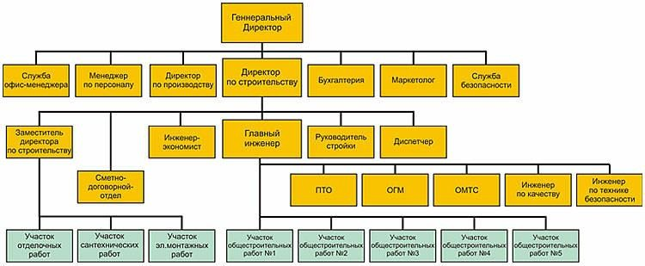

Задание 2: Провести АВС – анализ производственной программы (ассортимента) по сбыту и по прибыли. Отобразить результаты графически и дать рекомендации по формированию
ассортимента.

Цена реализации, у.ед | Номер изделия | Объем реализации, нат.ед. | Удельные издержки на еденицу продукции,у.ед.
14 | 1 | 12 | 5
8 | 2 | 44 | 6
22 | 3 | 18 | 17
94 | 4 | 60 | 76
16 | 5 | 58 | 12
112 | 6 | 430 | 88
401 | 7 | 8 | 200
58 | 8 | 205 | 34
48 | 9 | 120 | 36
7 | 10 | 144 | 3

Форма расчетной таблицы

№изд. | Цена реализаци и,у.е | Объем реализации,нат  .ед. | Объем сбыта,у.е. | Объем сбыта, % | Уд.изд. на ед.прод. | Общие издержки на объем реализации | Прибыль,у  .е | Прибыль  ,%

БЛАНК-ЗАДАНИЕ №14
Задание 1: На основании организационной структуры управления предприятия определите руководителей основных подсистем предприятия (перерабатывающей, планирования и контроля, обеспечения). Определитеосновные задачи управленческого персонала подсистем на
«входе» и на «выходе»
Задание 2: Провести АВС – анализ производственной программы (ассортимента) по сбыту и по прибыли. Отобразить результаты графически и дать рекомендации по формированию ассортимента.

Номер изделия | Цена реализации, у.ед | Объем реализации, нат.ед. | Удельные издержки на еденицу продукции,у.ед.
1 | 44 | 126 | 32
2 | 10 | 13 | 6
3 | 32 | 112 | 24
4 | 98 | 55 | 70
5 | 116 | 280 | 80
6 | 58 | 114 | 40
7 | 32 | 180 | 20
8 | 56 | 76 | 47
9 | 16 | 90 | 10
10 | 8 | 150 | 5

Форма расчетной таблицы

№ и з д. | Цена реализации | Объм реализации  нат. е | Объем сбыта, у.е. | Объем сбыта, % | Уд.изд. на ед.прод. | Общие издержки на объем  реализации | Прибыль ,у. е | Прибыль  ,%
 | .е | д. |  |  |  | ии
1 | 2 | 3 | 4 | 5 | 6 | 7 | 8 | 9

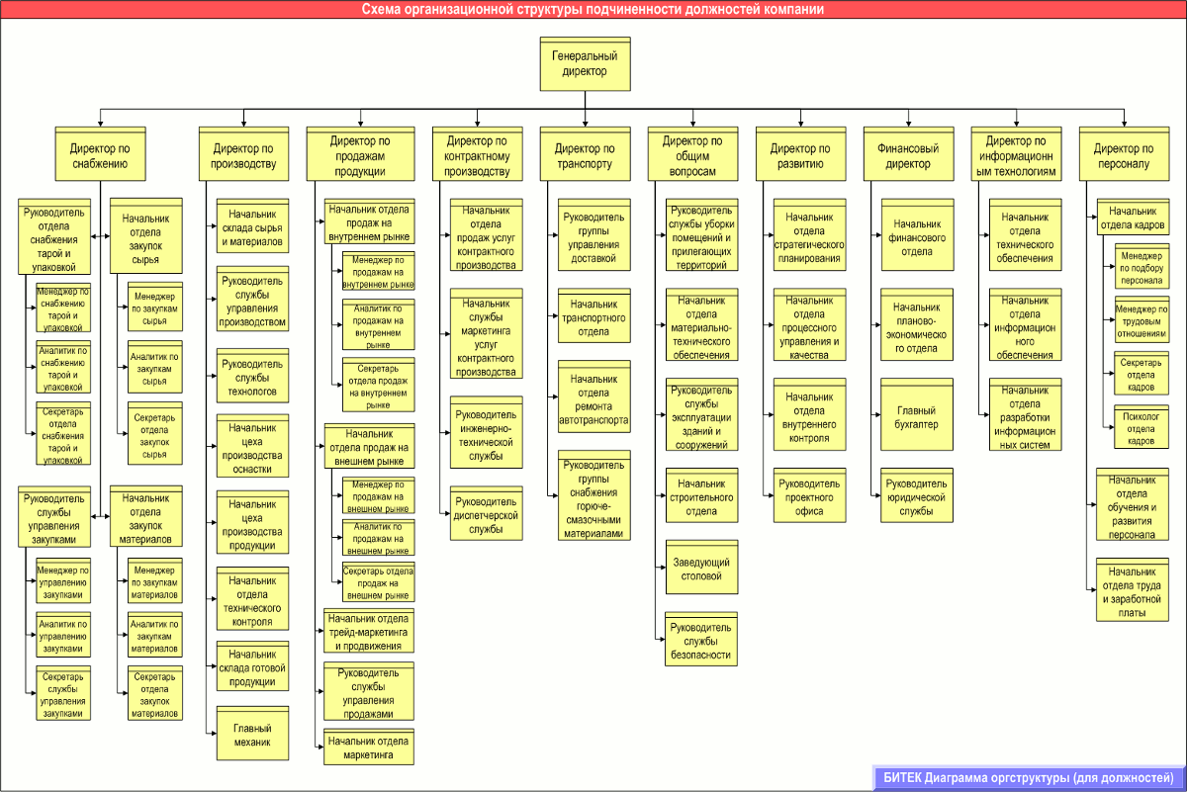

БЛАНК-ЗАДАНИЕ № 15
Задание 1: На основании организационной структуры управления предприятия определите руководителей основных подсистем предприятия (перерабатывающей, планирования и контроля, обеспечения). Определите основные задачи управленческого персонала подсистем на «входе» и на «выходе»

Задание 2: Провести АВС – анализ производственной программы (ассортимента) по сбыту и по прибыли. Отобразить результаты графически и дать рекомендации по формированию ассортимента.
Номер изделия | Цена реализации, у.ед | Объем реализации, нат.ед. | Удельные издержки на еденицу продукции,у.ед.
1 | 68 | 88 | 46
2 | 98 | 70 | 70
3 | 280 | 120 | 200
4 | 146 | 98 | 120
5 | 54 | 200 | 40
6 | 40 | 112 | 35
7 | 12 | 208 | 3
8 | 8 | 146 | 4
9 | 18 | 55 | 12
10 | 16 | 81 | 10

Форма расчетной таблицы

№ из д. | Цена реализ ации,у. е | Объем реализ ации, нат.ед. | Объем сбыта, у.е. | Объем сбыта,  % | Уд.изд. на ед.прод  . | Общие издержки на объем реализации | Прибы ль,у.е | Прибы ль ,%
1 | 2 | 3 | 4 | 5 | 6 | 7 | 8 | 9

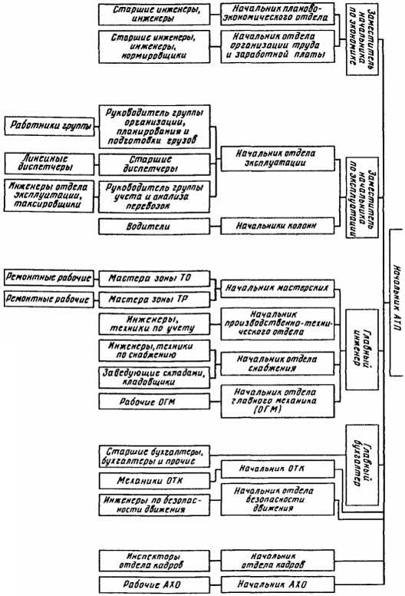

БЛАНК-ЗАДАНИЕ № 16
Задание 1: На основании организационной структуры управления предприятия определите руководителей основных подсистем предприятия (перерабатывающей, планирования и контроля, обеспечения). Определите основные задачи управленческого персонала подсистем на «входе» и на «выходе»

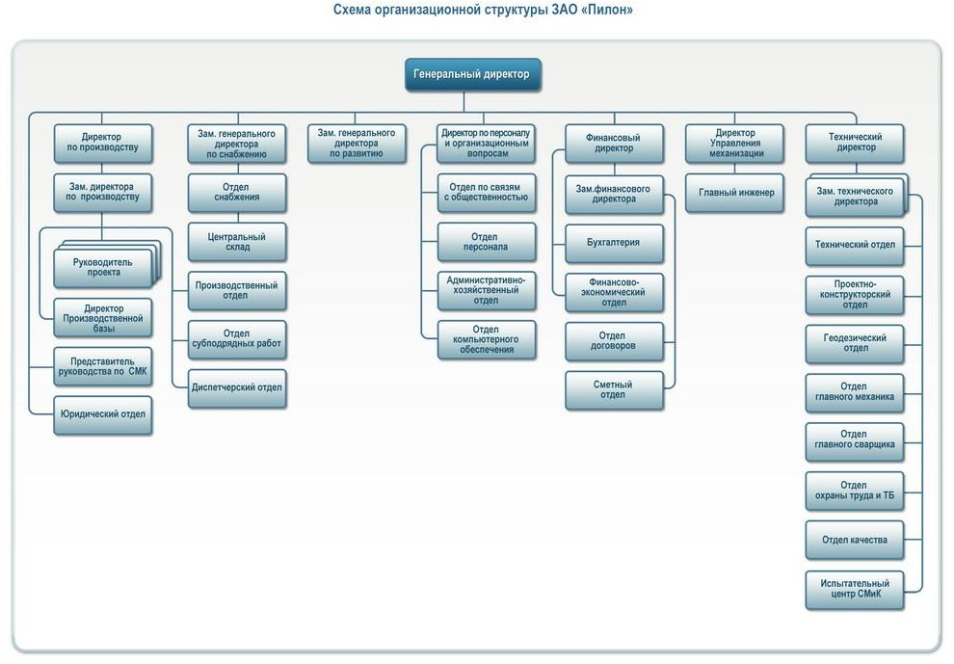

Задание 2: Провести АВС – анализ производственной программы (ассортимента) по сбыту и по прибыли. Отобразить результаты графически и дать рекомендации по формированию ассортимента.
Номер изделия | Цена реализации, у.ед | Объем реализации, нат.ед. | Удельные издержки на еденицу продукции,у.ед.
1 | 68 | 88 | 46
2 | 98 | 70 | 70
3 | 280 | 120 | 200
4 | 146 | 98 | 120
5 | 54 | 200 | 40
6 | 40 | 112 | 35
7 | 12 | 208 | 3
8 | 8 | 146 | 4
9 | 18 | 55 | 12
10 | 16 | 81 | 10

Форма расчетной таблицы
№и зд. | Цена реализаци и,у.е | Объем реализаци и, нат.ед. | Объем сбыта,у.е. | Объем сбыта, % | Уд.изд. на ед.прод. | Общие издержки на объем реализации | Прибыль, у.е | Прибыль  ,%
1 | 2 | 3 | 4 | 5 | 6 | 7 | 8 | 9

